Государственное бюджетное общеобразовательное учреждение Ростовской области «Таганрогский педагогический лицей - интернат»

ИНДИВИДУАЛЬНАЯ ПРОЕКТНАЯ РАБОТА

Тема: «ФОРМУЛЫ ПЛОЩАДЕЙ ПРОСТЫХ МНОГОУГОЛЬНИКОВ»

Автор работы:
Ткачёв Илья, 9 «в» класс.

Научный руководитель:
Жиляева Ирина Владимировна,
учитель математики.

г. Таганрог
2022 год

Оглавление
Введение 3
Основная часть 3
1. Формулы площадей треугольников 3
2. Формулы площадей четырёхугольников 4
3. Выбор модели и создание справочника 5
Заключение 5
Список используемой литературы: 5
Приложение № 1 «Выбор модели и создание справочника»

Введение

Актуальность работы: площади фигур имеют огромное значение в геометрии, как в науке. Ведь площадь это одна из важнейших величин. Без знания площадей невозможно решить множество геометрических задач, доказать теоремы, обосновать аксиомы. Площади фигур имели огромное значение много веков назад, но не утратили своего значения в современном мире. Понятия площадей используются во многих профессиях. Они применяются в строительстве, проектирование и во многих других видах деятельности человека.
Мы думаем, что наш справочник сможет помочь учащимся освоить решения задач на вычисление площадей, и позволит тратить на выполнение таких заданий как можно меньше времени.
Цель: создать справочник, содержащий необходимые формулы для вычисления площадей различных плоских многоугольников.
Задачи:
1. собрать сведения о видах многоугольников;
2. собрать информацию о различных формулах для вычисления площадей простых плоских многоугольников;
3. сопоставить каждому многоугольнику различные формулы;
4. оформить всю информацию в справочник.
Объектами проектной деятельности были выбраны простые плоские фигуры: треугольники различных видов; четырёхугольники – квадрат, прямоугольник, ромб, параллелограмм и трапеция.
Предметом проектной деятельности были выбраны различные формулы площадей простых плоских фигур.
Методы проектирования:
- изучение научной литературы о различных формулах площадей плоских многоугольников;
- анализ и синтез;
- моделирование.
Материалы проектирования: одна из главных величин в геометрии - площадь. Без знаний формул площадей многоугольников невозможно представить развитие строительства, проектирования, архитектуры и дизайнерского искусства. Площадь – это величина, характеризующая размер той части плоскости, которая заключена внутри плоской замкнутой фигуры. Обозначается буквой S[1].
Основная задача измерения площади заключается в нахождении числа, которое выражало бы эту величину.
В зависимости от известных исходных данных, площадь простого многоугольника можно вычислить по различным формулам А вычисление площадей сложных многоугольников можно производить путём их разбиения на простые.
Практическая ценность: справочные материалы, предоставляемые на ГИА не содержат всех необходимых формул для вычисления площадей. Наш справочник познакомит с нужными формулами, тем самым поможет лучше подготовиться к сдаче экзамена по математике.
Основная часть
Рассмотрим различные формулы площадей простых многоугольников.

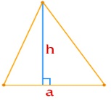 | S = $\frac{1}{2}$ a·h | а – сторона треугольника,  h - высота, опущенная к данной стороне

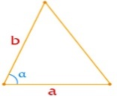  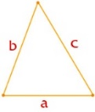 | S= $\frac{1}{2}$ a·b sinα  формула Герона  S=$\sqrt{p(p-a)(p-b)(p-c)}$ | a, b – стороны треугольника,  α – угол между ними  a, b, с – стороны треугольника  p - полупериметр  p = $\frac{a+b+c}{2}$ [2].
Существуют и другие формулы для вычисления площадей треугольников Приложение № 1, таблица 1, таблица 2.
2. Формулы площадей четырёхугольников
а) площадь квадрата

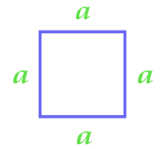 | S = a² | a – сторона квадрата
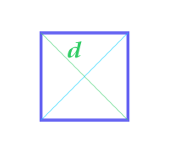 | S = $\frac{d^{2}}{2}$ | d – диагональ квадрата [2].
б) площадь прямоугольника
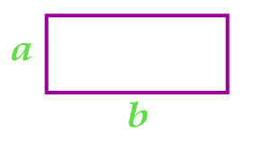 | S = a·b | a, b – стороны  прямоугольника
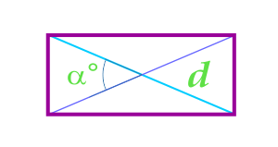 | S = ​​​$\frac{d^{2}}{2}$​​⋅sinα​​​​​ | d – диагональ прямоугольника,  α- угол между диагоналями

в) площадь параллелограмма

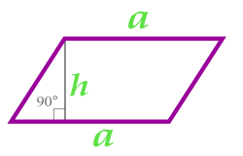 | S = a⋅h | а – сторона параллелограмма,  h - высота, опущенная к данной стороне
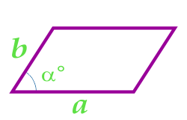 | S = a· b sinα | а, b – стороны параллелограмма  α- угол между сторонами
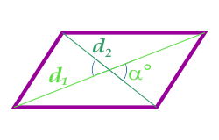 | S = ​​​$\frac{d1· d2}{2}$​​⋅sinα​​​​​ | d1 d2 –диагонали параллелограмма  α- угол между диагоналями [3].
г) площадь ромба

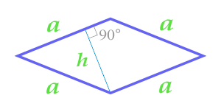 | S = a⋅h | а – сторона ромба,  h - высота, опущенная к данной стороне
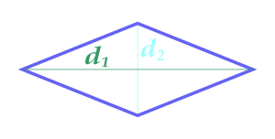 | S = ​​​$\frac{d1 · d2}{2}$ | d₁, d₂ –диагонали ромба
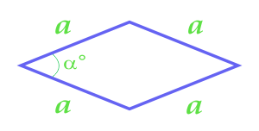 | S = a² sinα | а – сторона ромба  α- угол между сторонами
д) площадь трапеции
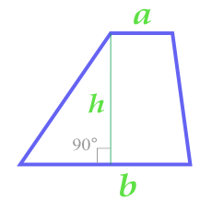 | S = ​​​$\frac{(a+b)}{2}$​​​⋅h | а, b – стороны трапеции,  h - высота
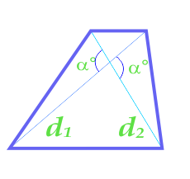 | S = ​​​$\frac{d1 d2}{2}$​​⋅sinα​​​​​ | d₁ d₂ –диагонали трапеции  α- угол между диагоналями [3].

4. Выбор модели справочника
Справочник является списком возможных значений того или иного реквизита. Справочники используются в тех случаях, когда необходимо исключить неоднозначный ввод информации. По целевому назначению справочники различают на: научные массово-политические производственно-практические учебные популярные бытовые [4]. По форме носителя справочники различают на: бумажные и онлайн (интернет-справочники). Специализированный справочник – справочник, содержащий однородную узкотематическую информацию и имеющий, как правило, простую структуру. Приложение № 2, рисунок 1, рисунок 2, рисунок 3 .
Справочник может представлять собой один или несколько напечатанных листов с необходимой информацией. Мы выбрали справочник, состоящий из 7 листов.
Заключение
Наш справочник сможет помочь учащимся освоить решения задач на вычисление площадей, и позволит тратить на выполнение таких заданий как можно меньше времени, что несомненно улучшит качество подготовки к сдаче ГИА. На каждую формулу мы привели пример решения задачи. Мы показали не все существующие формулы для нахождения площадей плоских многоугольников и поэтому мы оставили для пользователя несколько чистых листов, чтобы он мог сам вписать другие формулы.

Список литературы:
- Атанасян, Л.С., Бутузов, В.Ф., Кадомцев, С.Б. учебник Геометрия 7 – 9 класс: / Л.С. Атанасян, В.Ф. Бутузов, С.Б. Кадомцев, – 2-е издание. –Москва: Геометрия 2016 г. – 35 с.
- Шпаргалка по математике [Электронный ресурс] // Образовательная платформа «Мир знаний» URL: https://smekni.com/a/312281/shpargalka-po-matematike/ (даты обращения: 08.10.2021, 19.11.2021).
- Площади многоугольников [Электронный ресурс] // Обучающая платформа «Школково» URL: https://shkolkovo.net/theory/56 (даты обращения: 28.10.2021, 19.11.2021, 02.02.2022).
- Справочники: понятие, структура, важнейшие функции, принцип построения материала, требования к его качеству, состав аппарата, виды. [Электронный ресурс] // Контент платформа «МойДокс.ру», URL: https://mydocx.ru/12-36581.html (даты обращения: 28.10.2021, 19.11.2021, 02.02.2022).

Приложение № 1
«Формулы площадей треугольников»
Таблица №1
«Частные случаи треугольников»
прямоугольный треугольник | 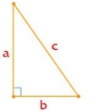 | S = $\frac{1}{2}$ a·b | a, b - катеты
равнобедренный треугольник | 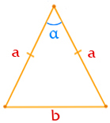 | S= $\frac{1}{2}$ a² sinα | a – боковая сторона треугольника,  α – угол между ними
равносторонний треугольник | 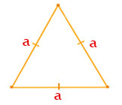 | S = $\frac{{⎷3 a}^{2}}{4}$ | a – сторона треугольника,

Таблица №2
«Формулы площадей треугольников через радиусы вписанной и описанной окружностей»
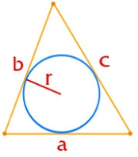 | S = r · p | r – радиус вписанной окружности  p - полупериметр
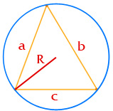 | S =$\frac{abc}{4R}$ | a, b, с – стороны треугольника  R - радиус описанной окружности
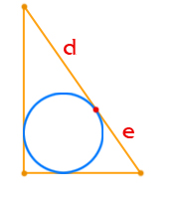 | S=d·e | d, e – отрезки гипотенузы
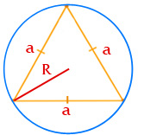 | S=​​​(3√​3)/4​​​​​⋅R^{​2} | а – боковая сторона  R - радиус
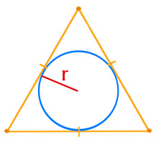 | 3√3 r² | r – радиус вписанной окружности

Приложение № 2
«Виды справочных материалов»
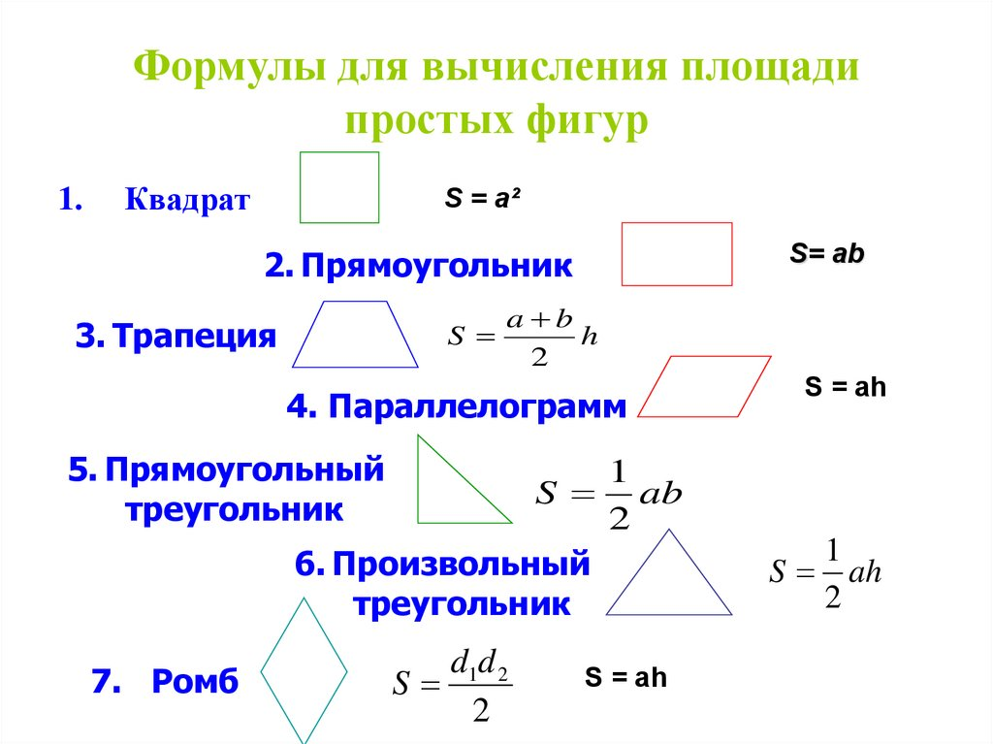

Рис. 1. Справочник «Минимальный»
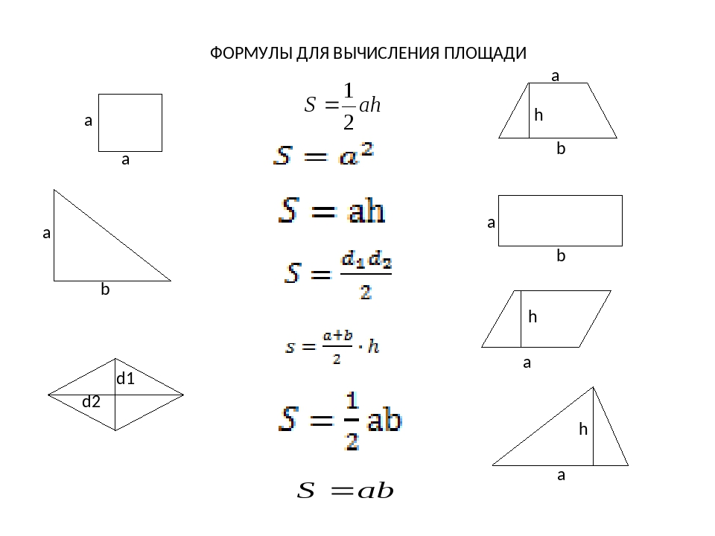
Рис. 2. Справочник тип «Шпаргалка»
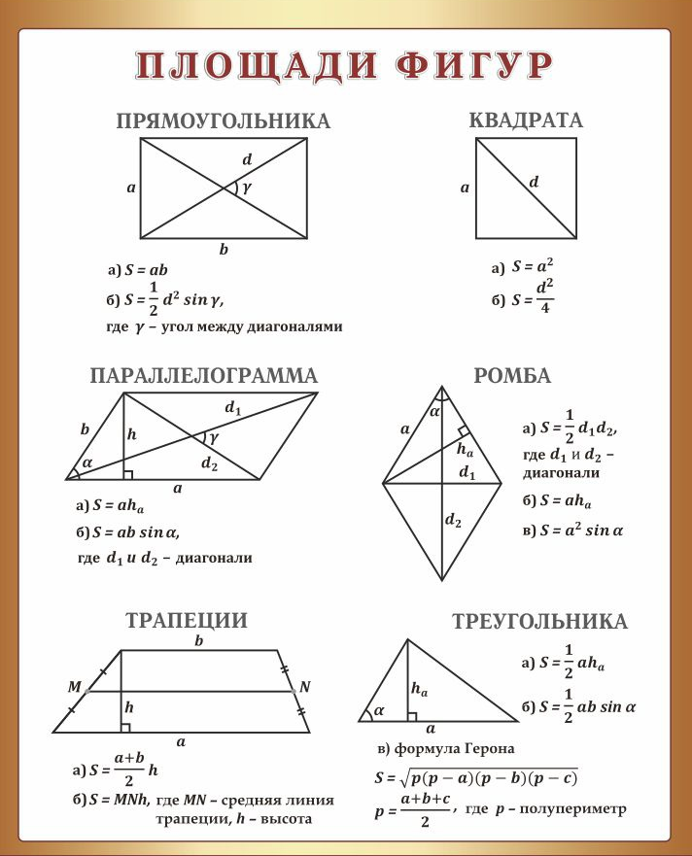
Рис. 2. Справочник формул площадей плоских фигур. формат 1 страница

